Отчёт по лабораторной работе №2

Разработка модели технологической сборки изделия
Власов Дмитрий ПИНб-21

Задача
Промоделировать работу технологической цепочки по сборке изделия, состоящего из двух деталей. Первая деталь изделия подвергается двум технологическим операциям до сборки, вторая деталь изделия подвергается одной технологической операции до сборки. Первая технологическая операция над первой деталью длится от 3 до 5 минут и выполняется 1 роботом. Вторая технологическая операция с первой деталью длится от 4 до 8 минут и выполняется 1 рабочим, который работает согласно расписанию (с 8 до 17 по рабочим дням с перерывом на обед с 12 до 13). Технологическая операция по обработке второй детали длится от 6 до 10 минут и выполняется рабочим. Сборка изделия выполняется роботом и длится от 6 до 12 минут. Изделие после сборки упаковывается по 5 штук. Упаковка изделий осуществляется рабочим и длится от 10 до 16 минут. Первая деталь для сборки поставляется со склада1 в количестве 1 штуки в час. Вторая деталь для сборки поставляется со склада2 в количестве 2 штуки в час.

Решение
Для решения поставленной задачи будет использоваться дискретно-событийный подход. В этом подходе рассматривается заявка-агент, которую обслуживают на различных операциях. В качестве заявки-агента в данной задаче рассматриваются детали и само изделие. Технологические операции, выполняемые над деталями, рассматриваются как обслуживание заявки-агента различными сервисами.

Работа

Подготовка модели

Создание модели
В AnyLogic создана новая модель с именем "Sborka", единицы модельного времени установлены в минуты.
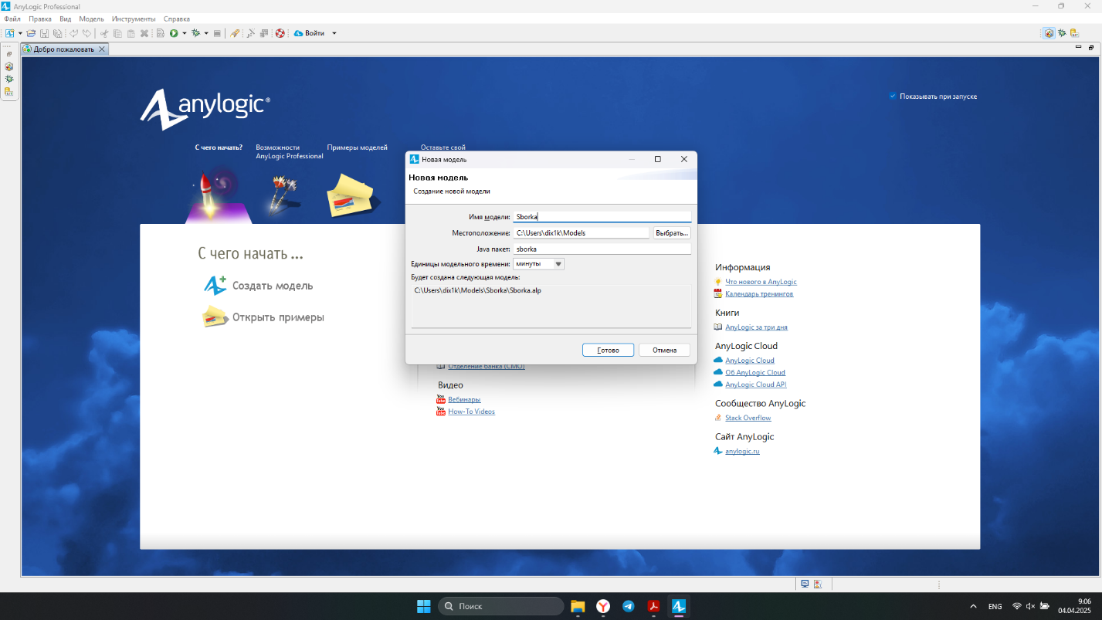Окно задания параметров модели.

Моделирование агентов

Типы агентов
Созданы агенты для деталей и изделия:
- Detal1 — первая деталь,
- Detal2 — вторая деталь,
- Isdelie — готовое изделие,
- Box — коробка для упаковки.
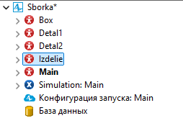
Список агентов во вкладке "Проекты".

Моделирование поставок деталей

Источники деталей
- Деталь1 поступает со склада1 с интенсивностью 1 шт./час.
- Деталь2 поступает со склада2 с интенсивностью 2 шт./час.

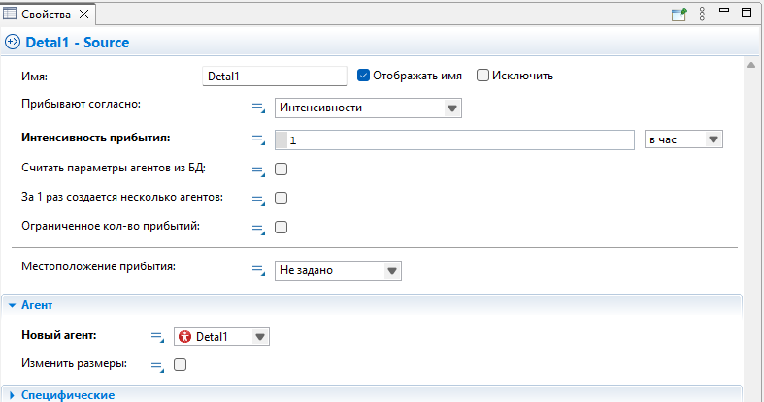

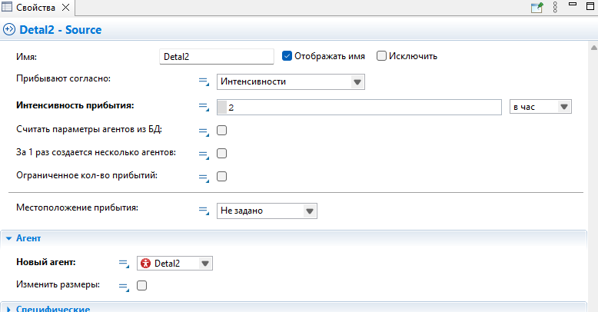
Настройки блоков Source для деталей.

Моделирование обработки деталей

Деталь1
Операция1: выполняется роботом Robot1.

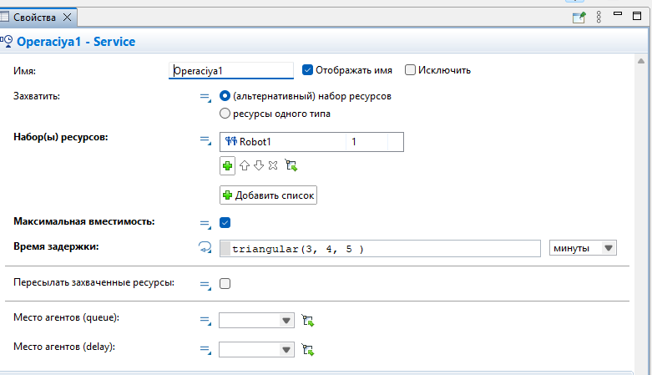
Свойства блока Service для операции1.
Операция2: выполняется рабочим Worker. Рабочий работает по расписанию (8:00–12:00 и 13:00–17:00).

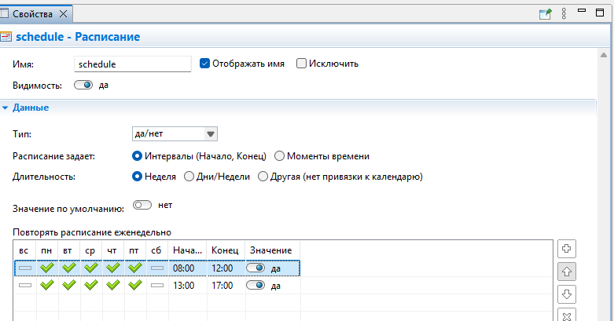

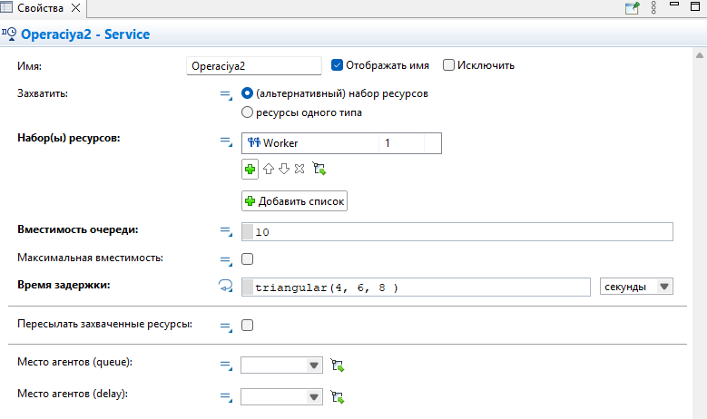
Расписание работы и свойства блока Service для операции2.

Деталь2
Операция: выполняется рабочим Worker1.

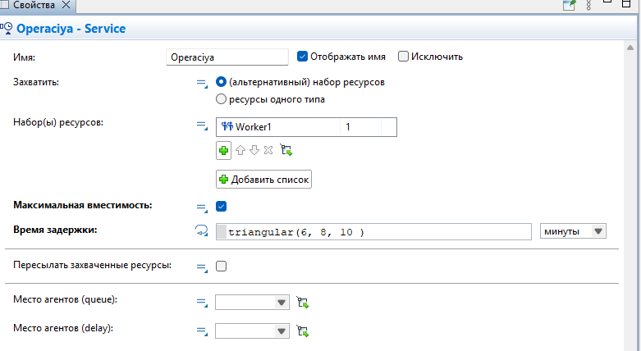
Свойства блока Service для обработки детали2.

Моделирование сборки изделия

Блок Assembler
- Соединяет Detal1 и Detal2.
- Рабочий: RobotAssembler.

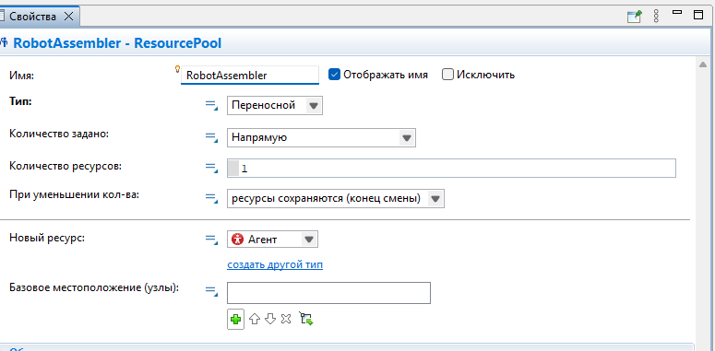

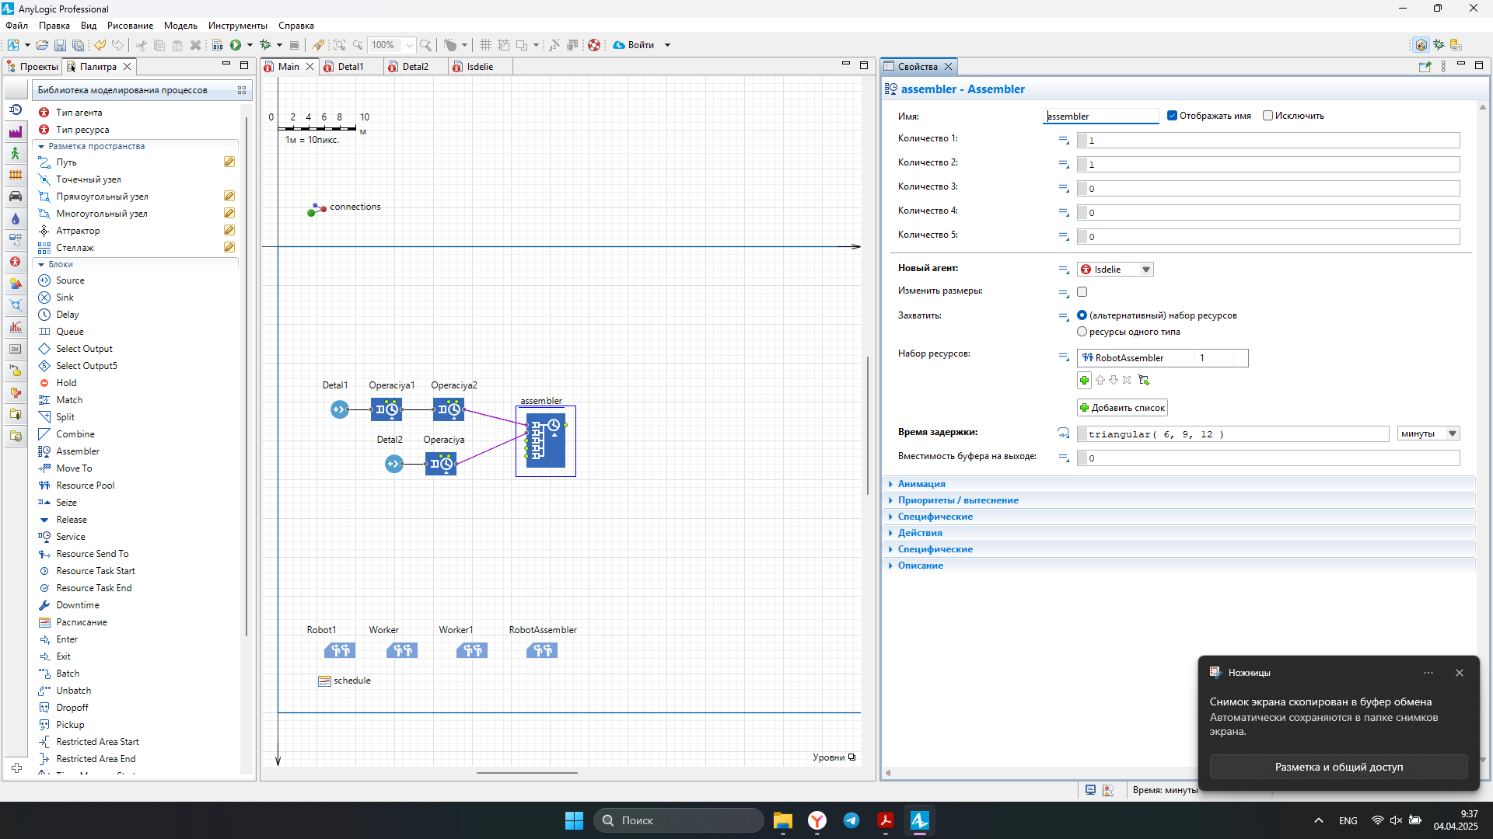
Настройки блока Assembler и подключение рабочего.

Упаковка изделий

Операция упаковки
- Выполняется рабочим WorkerPacking в операции packing.
- Блок Batch объединяет 5 изделий в коробку (Box).

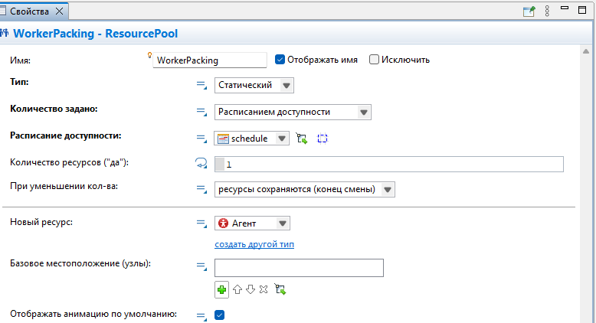

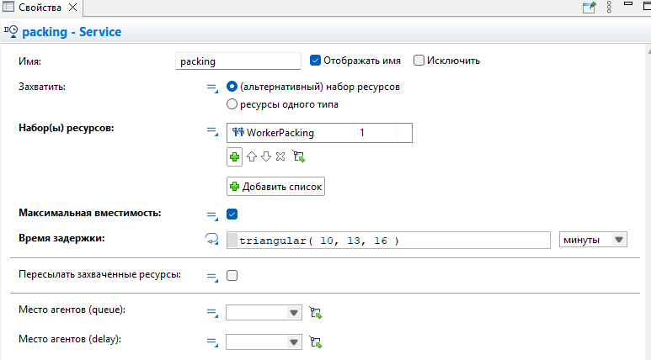

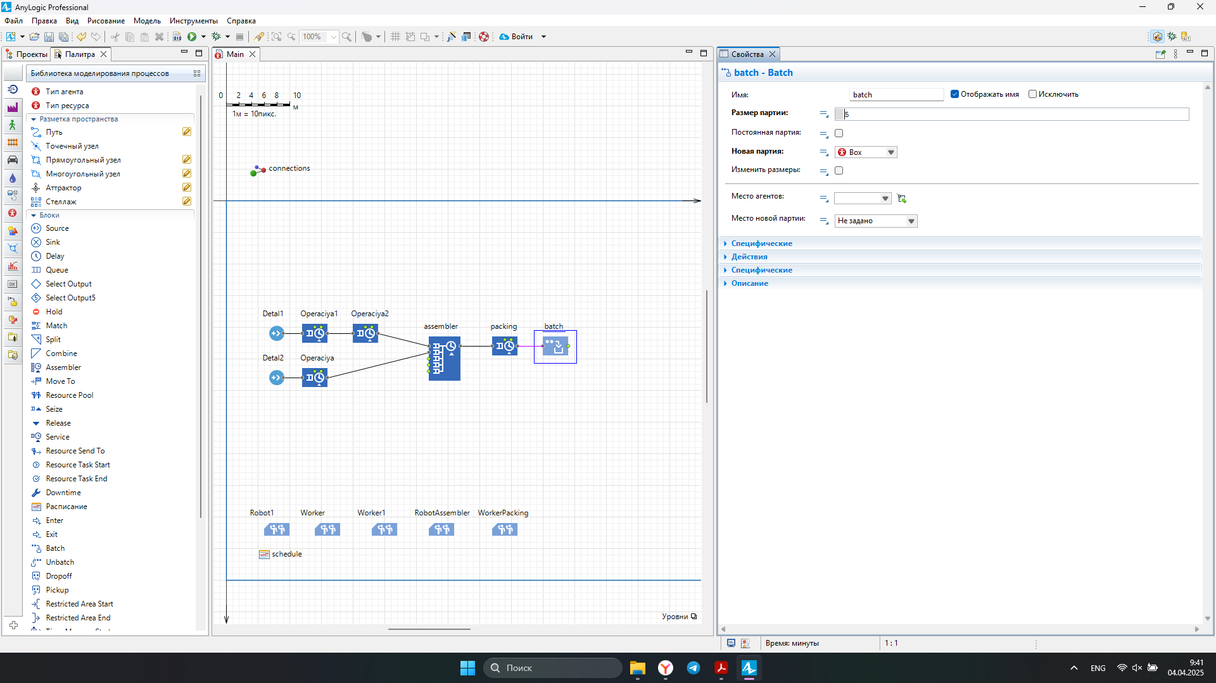
Свойства блока Batch.

Завершение модели
- Коробки удаляются из модели через блок Sink.

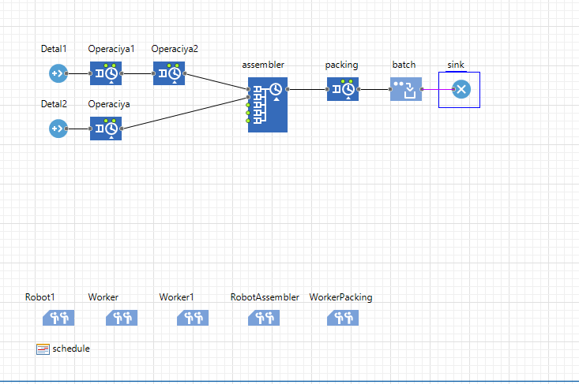
Полная схема модели.

Запуск модели и анализ

Проблемные места
- Заторы на этапах обработки деталей и сборки (выделены красным).

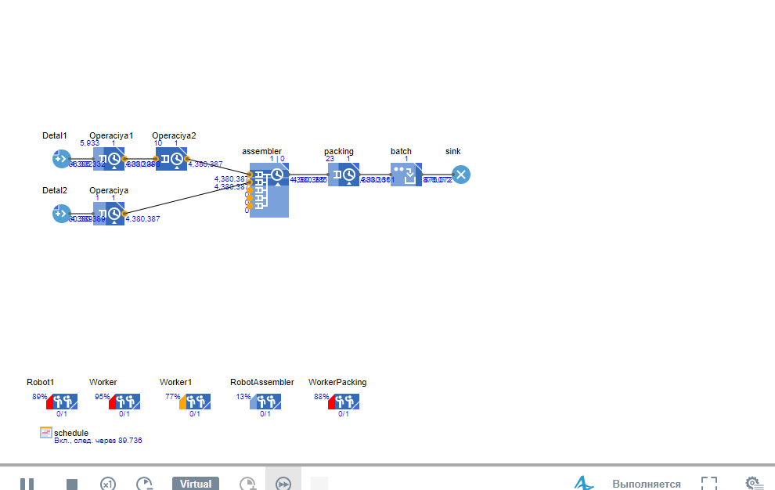
Окно работающей модели с проблемными зонами.

Рекомендации
- Увеличить количество рабочих или роботов.
- Оптимизировать время выполнения операций.

Вывод
Модель успешно реализована в AnyLogic. Выявлены узкие места технологического процесса, требующие доработки для повышения эффективности.

